</p> <div class="toc"> <div class="tocheader toctoggle" id="toc__header">快速連結</div> <div id="toc__inside"> <ul class="toc"> <li class="level1"> <div class="li"> <span class="li"><a href="./about:latest" class="toc">本組最新消息</a></span> </div> </li> <li class="level1"> <div class="li"> <span class="li"><a href="./security" class="toc">資通安全</a></span> </div> </li> <li class="level1"> <div class="li"> <span class="li"><a href="./about:contact" class="toc">聯絡我們</a></span> </div> </li> </ul> </div> </div> <p> 收到此電子報是因為您是本組的服務對象，詳情請參閱發行說明

2009.07 第四期

訊息快報

1. 網路電話分機開放及外撥功能申請
本校網路電話已完成第二期建置，新增建置門號300門並提供外撥功能，即日起接受網路電話分機申請至額滿為止。申請資格為本校教職員工，每人限申請一門…閱讀全文

2. 教育部98上半年度電子郵件社交工程演練結果說明
教育部98上半年度電子郵件社交工程演練，本校排名為B級單位(全國102所大學)第45名。為了提高本校教職員工的資安意識，本中心除了持續宣導資通安全的觀念外，對於未能通過教育部演練人員，將列為日後加強資通安全宣導及教育訓練的對象…閱讀全文

資安及智財權宣導

1. 主機資訊安全自我檢核表
為了協助各單位在架設主機時，能自我檢核主機的資安防護狀況，本中心特整理一份「主機資訊安全自我檢核表」，供各單位參考，以確保主機最基本的安全性…閱讀全文
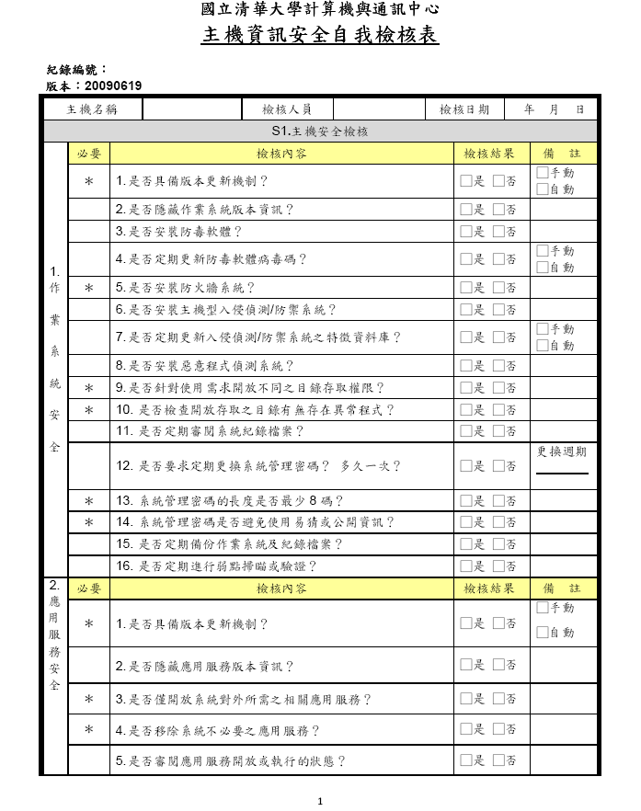主機資訊安全自我檢核表

2. 經濟部智慧財產局-著作權好用網
提供可讓各類著作權利人及利用人進行線上交流的「授權資訊交流平台」外，對如何取得著作權授權的相關資訊亦有非常完整的彙整，另外還有各項與校園網路有關的著作權資料，包含漫畫、遊戲、影音短片及知識網頁等，只要進入這個網站，除了可和其他著作人交流自己的創作外，更能得到第一手的著作權資訊…經濟部智慧財產局 - 著作權好用網

服務介紹

學生宿舍網路服務
學生宿舍網路為校園網路之一部份，主要之目的在於提供本校學生宿舍之住宿者從事學術研究活動…閱讀全文

資訊小幫手

1. 如何關閉自動播放隨身碟或光碟機的功能？
通常 Windows 會自動讀取及播放周邊裝置的檔案，如此一來，若是隨身碟中已有病毒，就會很容易經由自動播放的動作感染電腦，提供幾個方法給使用者來關閉自動播放隨身碟或光碟機的功能，減少中毒的機會…閱讀全文

2. 如何取得信件標頭(mail header)？
信件標頭(mail header)內通常具有該封信件傳遞過程之完整記錄，為診斷郵件問題不可缺少的重要資料。依不同的郵件軟體或界面，介紹如何取得信件標頭的操作方法…閱讀全文

3. 如何設定信箱保留幾日內的郵件？
為了避免使用者信箱容量用盡，而造成信件無法寄達，使用者可以設定個人電腦的郵件軟體，如：Outlook Express，讓郵件伺服器上的信箱僅保留幾日內的新郵件，刪除過期的舊郵件，以減少累積的舊信件塞爆信箱的機會…閱讀全文

4. 如何更改電子郵件信箱的密碼？
若忘記密碼，請提出書面申請重設密碼；若知道密碼，可進行線上更改信箱密碼…閱讀全文

發行說明：
電子報內容包含校園網路、網際網路應用、資通安全、校園電話等服務說明與各項公告，以及相關領域的專題報導。本刊物以網路系統組服務用戶為發行對象，訂閱者可收到定期電子報及不定期公告，建議您長期訂閱以獲得最新資訊。

